中国地质大学（武汉）运控实验报告

姓名 | Xxx | 班号 | xxx | 学 号
日期 | 2021/11/10 | 指导老师 | 吴涛 | 成绩
课程名称 | 电机与拖动基础 |  |  | 成绩
实验项目 | 他励直流电机机械特性和调速实验
友情提示：1.实验报告务必按时按要求提交；2.请勿旷课。
一、实验目的：

1、掌握用实验方法测取直流电动机的机械特性。
2、掌握直流电动机的调速方法。
二、实验主要仪器设备：
序号 型 号 名称 数 量
- DT03 导轨、测速发电机及转速表 1台
- DJ23 校正直流测功机 1台
- DJ15 直流并励电动机 1台
- YK31-1 智能直流电压、电流表 2件
- YK42 三相可调电阻器 1件
- YK44 可调电阻器、电容器 1件
- YK51 可调直流电源 1件
三、实验原理：
他励直流电动机机械特性：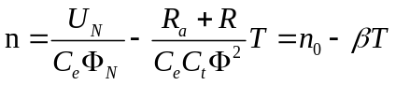
电磁转矩方程：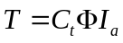
他励直流电机的三种调速方法：
①降电源电压调速：保持磁通为额定值，电枢回路不串电阻，降低电源电压时，电动机转速就会降低，调速方向是只能从基速往下调，可实现连续调速，机械特性硬度不变。
②电枢回路串电阻调速：保持电源电压和磁通为额定值不变，在电枢回路串入不同大小的电阻时，电机将对应不同斜率的机械特性曲线，从而实现调速，串入电阻越大，转速越低，调速方向只能从基速往下，调速不连续，机械特性会变软，功率损耗也更大。
③弱磁调速：降低磁通，而其它条件不变，无级调速，可往上调，本实验不做。
电动机通过连轴带动发电机旋转、发电，发电机输出端串接一个电阻（下图R4）作为负载用来消耗发出的电能，所以电阻R4上消耗的功率大小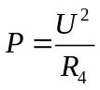就是电动机的负载大小，所以R4越小，负载越大，T越大，电动机转速n越小。
注意事项：因为直流电机直接启动会出现启动电流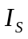和启动转矩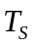过大的问题，所以最开始要把使R4最大、电动机电枢电压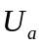给最低，然后逐渐增大至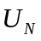。
实验接线图：
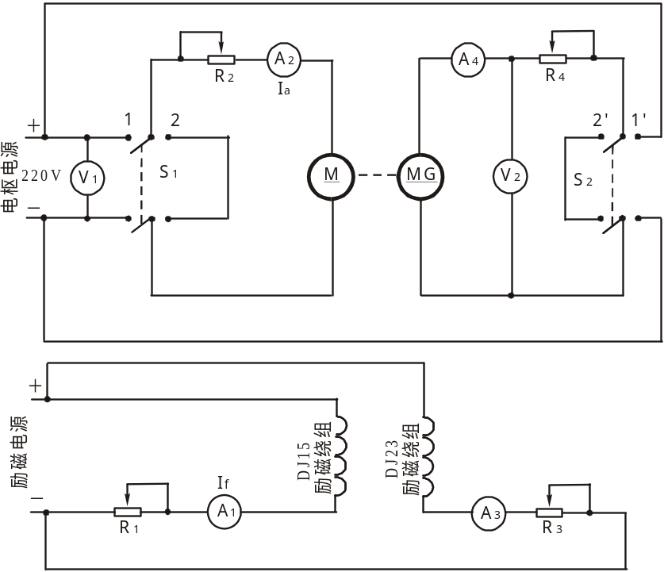
四、实验步骤及数据
1、固有机械特性测试
保持U=不变，电枢回路不串电阻，即R=0,改变发电机负载电阻R4的大小，从而改变电枢回路电流，测取n、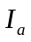画出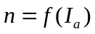
U=UN | R=0
序号 | 1 | 2 | 3 | 4 | 5 | 6 | 7 | 8 | 9
Ia(A) | 0.265 | 0.289 | 0.300 | 0.320 | 0.341 | 0.364 | 0.399 | 0.413 | 0.451
n(r/min) | 1399.6 | 1397.2 | 1396.3 | 1393.2 | 1390.3 | 1387.2 | 1383.3 | 1380.2 | 1374.6
2、降电压调速机械特性曲线测试
调节电枢端电压U=U1<U_{N}保持不变，电枢回路不串任何电阻，改变发电机负载电阻大小，从而改变电枢回路电流，测取U=U1 下的n、，画出
U=195.5 | R=0
序号 | 10 | 11 | 12 | 13 | 14 | 15 | 16 | 17 | 18
Ia(A) | 0.256 | 0.260 | 0.273 | 0.292 | 0.307 | 0.330 | 0.359 | 0.404 | 0.478
n(r/min) | 1359.2 | 1358.7 | 1356.6 | 1354.8 | 1352.3 | 1349.4 | 1345.6 | 1338.2 | 1328.8

U=180.2 | R=0
序号 | 19 | 20 | 21 | 22 | 23 | 24 | 25 | 26 | 27
Ia(A) | 0.241 | 0.257 | 0.277 | 0.298 | 0.331 | 0.378 | 0.429 | 0.520 | 0.736
n(r/min) | 1253.3 | 1252.3 | 1249.3 | 1246.1 | 1240.9 | 1233.8 | 1227.3 | 1216.2 | 1191.2

U=164.8 | R=0
序号 | 28 | 29 | 30 | 31 | 32 | 33 | 34 | 35 | 36
Ia(A) | 0.230 | 0.251 | 0.268 | 0.287 | 0.322 | 0.346 | 0.382 | 0.422 | 0.506
n(r/min) | 1147.4 | 1143.8 | 1141.4 | 1137.5 | 1132.7 | 1128.7 | 1122.8 | 1118.4 | 1108.4

3、电枢回路串电阻械特性曲线测试
保持U=U_{N}不变，电枢回路串一个0~90欧姆电阻R（保持电阻不变），改变发电机负载电阻R4大小，从而改变电枢回路电流，测取R=R1下的n、，画出
U=UN | R=81
序号 | 37 | 38 | 39 | 40 | 41 | 42 | 43 | 44 | 45
Ia(A) | 0.240 | 0.260 | 0.280 | 0.310 | 0.342 | 0.371 | 0.419 | 0.468 | 0.514
n(r/min) | 1255 | 1240 | 1223 | 1201 | 1177 | 1156 | 1120 | 1084 | 1049

U=UN | R=45
序号 | 46 | 47 | 48 | 49 | 50 | 51 | 52 | 53 | 54
Ia(A) | 0.244 | 0.263 | 0.285 | 0.313 | 0.356 | 0.390 | 0.464 | 0.504 | 0.572
n(r/min) | 1329 | 1320 | 1307 | 1293 | 1273 | 1257 | 1223 | 1204 | 1170

五、数据处理及实验结果
- 固有机械特性测试
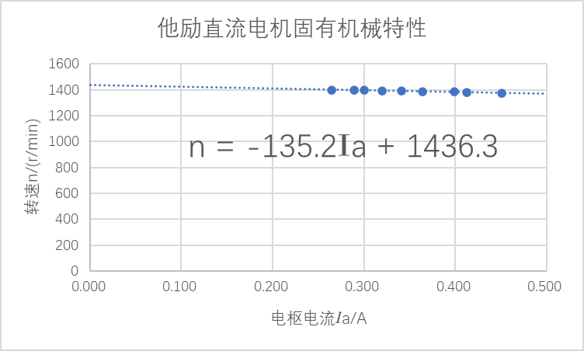

保持电枢电压U=不变，电枢回路不串电阻，改变负载大小，测得n-Ia图像是一条向下倾斜的直线，与他励直流电机固有机械特性方程相符，数据无误。

- 降电压调速机械特性曲线测试
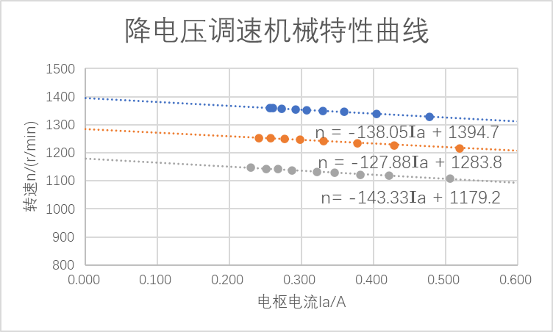
改变电枢电压大小（降低），得到一组平行的图像，U给得越低，纵截距（即空载转速）越小，与机械特性方程一致，符合预期结果。
- 电枢回路串电阻机械特性测试
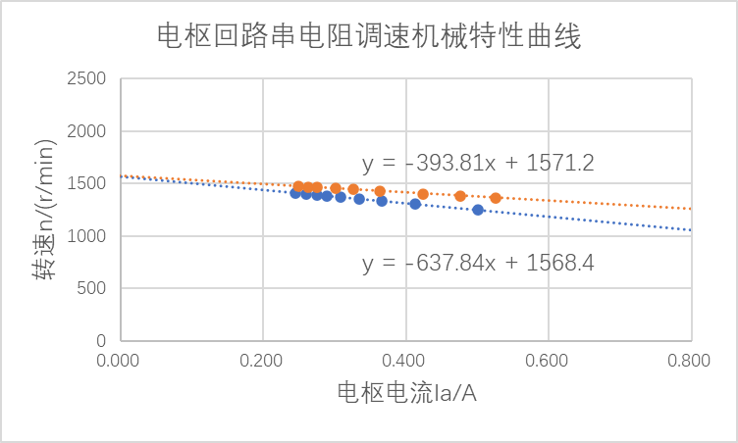
电枢电压不变，电枢回路串电阻，改变电阻大小，根据机械特性方程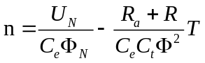，应该得到截距相同、斜率不同的一簇直线，串电阻越大，斜率越小，结果与之相符，试验成功。

六、实验结果分析及讨论
- 为什么按下启动按钮前需要将给定电压Un*调到最低，发电机负载R调到最大？
答：因为直流电机直接起动会有启动电流和起动转矩都过大的问题，因此通过把给定电压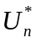调到最小、发电机负载R调到最大来保护电路；另外，晶闸管对过电压十分敏感，直接给高电压可能损坏晶闸管。

- 实验中正确的操作步骤先加励磁电压，电枢电压旋钮给定给为0再加电枢电压，一名同学操作中安照给定步骤正确启动电机，并做完实验。结束实验时，他选择了先关闭了励磁电压，再切断电枢电压，发现关闭阶段电机转速上升很快，发出尖利声音，请大家分析一下，他的错误在哪里，电机转速关闭阶段为什么突然升高？
答：若先关励磁再断电枢，励磁电流变为零，主磁通会迅速下降，因而感应电动势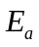很小，根据电枢回路方程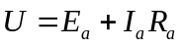，电枢电流会迅速增大，超过额定值，由电磁转矩方程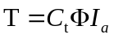可知，猛增，则转速n会迅速上升至非常大，造成“飞车”。

- 一组同学实验中，发电机负载调的过小，造成电枢电流过大，实验设备报警，慌乱之中，该同学选择直接关闭整个电源。重启后发现一开机设备总是报警，请大家分析一下发生故障原因（机器实际并未损坏）
答：再次重启之前，光把电阻调回最大了，忘了把电枢电压调到最小，而直流电机存在直接启动启动电流会过大的问题，所以一重启就会因为电流过大而报警。

评阅教师
日 期

